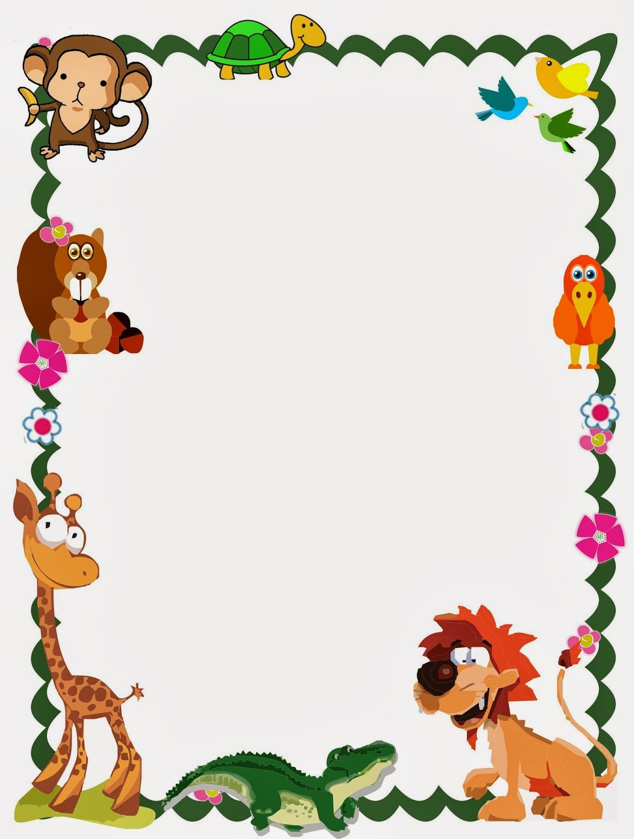

ROTINA DO MATERNAL II

PROFESSORA: DAIANE

QUARTA- FEIRA

24/11/2020

* **TEMA DA AULA:** Contar oralmente.
* **HORA DA CANÇÃO:** Palhacinho remelexo
* **HORA DA HISTÓRIA:** A vaca que botou um ovo
* **ATIVIDADE:** Livro explorar em atividades 4, pág.: 21 e 23

Livro explorar para casa 4, pág.: 21

* **HORA DO LANCHINHO.**
* **HORA DA AULA EXTRA:** Aula de Inglês– Profª. Tais
* **VÍDEO:** Mundo Bita - De Estimação

<https://www.youtube.com/watch?v=5TVsXxsFJps>

Trem das Formas

<https://www.youtube.com/watch?v=zPV9R5PGkXs&ab_channel=LittleBabyBumemPortugu%C3%AAs>

* **DESPEDIDA:** A Vaca Maru

<https://www.youtube.com/watch?v=tyiqwWBGqrk&ab_channel=OCanaldoJo%C3%A3ozinho-LittleAngelPortugu%C3%AAs>